- Конькобежный спорт
И мальчишки, и девчонки
Очень любят нас зимой,
Режут лёд узором тонким,
Не хотят идти домой.
Мы изящны и легки,
Мы – фигурные …(Коньки)

- Хоккей
Он играет на коньках.
Клюшку держит он в руках.
Шайбу этой клюшкой бьёт.
Кто спортсмена назовёт? (Хоккеист)
К зимним видам спорта относится также и зимнее плавание

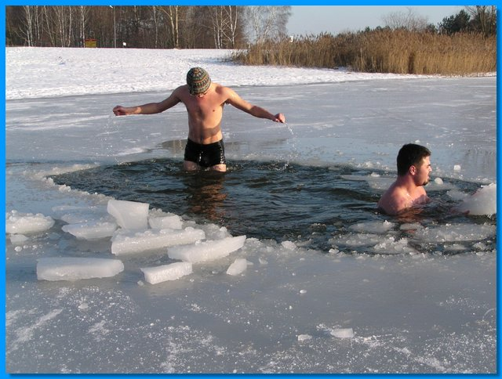

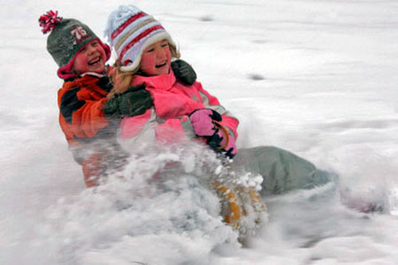
Кабы не было зимы
В городах и сёлах,
Никогда б не знали мы
Этих дней весёлых!

Будьте здоровы!

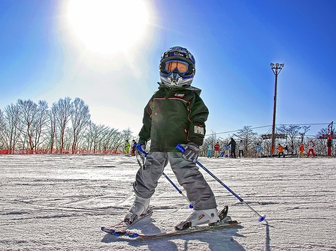

- Лыжные гонки
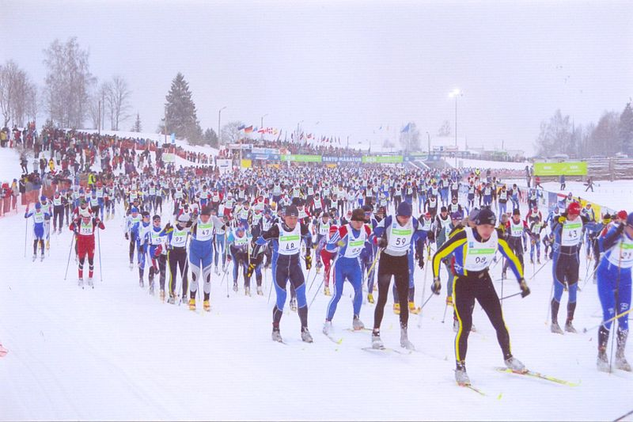
Спорт на свете есть такой,
Популярен он зимой.
На полозьях ты бежишь,
За соперником спешишь.
(Лыжные гонки)

- Лыжное двоеборье
Олимпийский вид
спорта, сочетающий
в своей программе
прыжки на лыжах с
трамплина и лыжные гонки.
Он крылья на ноги надел,
Скатился с горки и взлетел!
(Прыгун с трамплина)

- Биатлон
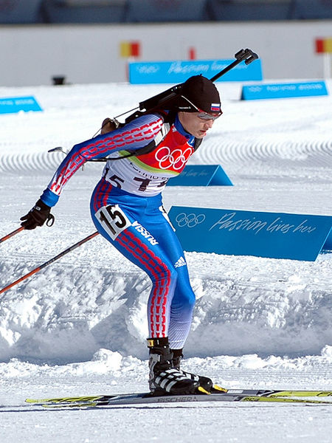
Зимний олимпийский вид спорта, сочетающий лыжную гонку со стрельбой из винтовки.
Очень трудно быть, не спорьте,
Самым метким в этом спорте.
Просто мчатся по лыжне
То под силу даже мне.
Сам попробуй бегать день,
А потом попасть в мишень,
Лёжа навзничь, из винтовки.
Тут нельзя без тренировки!
А мишень тебе не слон
Спорт зовётся… (Биатлон)

- Фристайл
Про этот спорт,
Я много слышал:
Воздушный акробат на лыжах.
(Фристайл)

- Сноуборд
Олимпийский вид спорта, заключающийся в спуске с заснеженных склонов и гор на специальном снаряде —сноуборде.

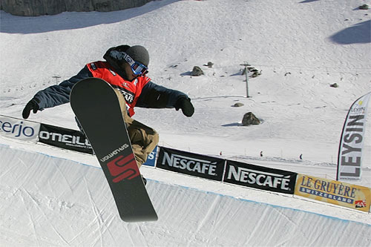
- Санные виды спорта(Бобслей Скелетон )
Посмотрите - вот герой,
Он летит вниз головой,
Животом на санках лежа.
Страшно так, мороз по коже.
(Скелетон)

Вопрос нелегкий у меня,
Как это называют,
Когда спортсмены на санях
По желобу съезжают? (Бобслей)

- Кёрлинг
Участники двух команд поочерёдно пускают по льду специальные тяжёлые гранитные снаряды («камни») в сторону размеченной на льду мишени («дома»).

